**Potret Keberadaan Kampung Arab Terhadap Sosial, Ekonomi, dan Budaya di Kabupaten Gresik (Studi Desa Pulopancikan dan Desa Gapurosukolilo)**

**Shilvi Wardatul Mahmudah**

S1 Pendidikan Geografi, Fakultas Ilmu Sosial dan Ilmu Politik, Universitas Negeri Surabaya

Email: [Shilvi.21083@mhs.unesa.ac.id](mailto:Shilvi.21083@mhs.unesa.ac.id)

**Lidya Lestari Sitohang**

Dosen Pembimbing S1 Pendidikan Geografi, Fakultas Ilmu Sosial dan Ilmu Politik, Universitas Negeri Surabaya

**Abstrak**

Kabupaten Gresik memiliki kampung Arab yang berada di Desa Pulopancikan dan Desa Gapurosukolilo. Awal mula terbentuknya Kampung Arab di Gresik tidak terlepas dari kedatangan pedagang Arab ke Indonesia khususnya wilayah pesisir utara pulau Jawa yaitu Kabupaten Gresik kemudian menetap dan berbaur dengan masyarakat setempat. Penelitian bertujuan untuk mengidentifikasi aspek sosial, ekonomi, dan budaya masyarakat Arab di Desa Pulopancikan dan Desa Gapurosukolilo, Kabupaten Gresik. Penelitian ini menggunakan pendekatan kualitatif dengan metode pengumpulan data melalui wawancara, observasi, dokumentasi, dan studi kepustakaan. Hasil penelitian menunjukkan bahwa meskipun secara administratif berada dalam dua wilayah desa yang berbeda, kedua kampung Arab ini memiliki karakteristik sosial budaya yang serupa karena memiliki akar sejarah dari kedatangan pedagang Arab. Dalam aspek sosial, masyarakat Kampung Arab menjalin hubungan yang harmonis dengan lingkungan sekitar dan tetap menjaga nilai-nilai Islam dalam kehidupan sehari-hari, seperti melalui pemisahan gender dalam kegiatan keagamaan dan rutinitas pengajian. Dalam aspek ekonomi, peran mereka terlihat dalam industri sarung tenun, pelestarian makanan khas Timur Tengah, serta pengembangan wisata religi di sekitar Makam Sunan Maulana Malik Ibrahim. Dari sisi budaya, masyarakat Arab mempertahankan tradisi Islam, sistem pernikahan endogami di kalangan Habaib, serta melestarikan arsitektur bercorak Timur Tengah. Dengan demikian, keberadaan Kampung Arab telah memainkan peran penting dalam membentuk dinamika sosial, ekonomi, dan budaya masyarakat perkotaan tradisional di Gresik.

**Kata kunci:** Kampung Arab, Sosial, Ekonomi, Budaya

***Abstract***

*Gresik Regency has Arab villages located in Pulopancikan Village and Gapurosukolilo Village. The beginning of the formation of Arab Village in Gresik is inseparable from the arrival of Arab traders to Indonesia, especially the northern coastal area of Java Island, namely Gresik Regency, then settled and mingled with the local community. This study aims to identify the social, economic, and cultural aspects of the Arab community in Pulopancikan Village and Gapurosukolilo Village, Gresik Regency. This study uses a qualitative approach with data collection methods through interviews, observation, documentation, and literature study. The results show that although administratively located in two different village areas, these two Arab villages have similar socio-cultural characteristics because they have historical roots in the arrival of Arab traders. In the social aspect, the people of Arab Village establish harmonious relationships with their surroundings and maintain Islamic values in their daily lives, such as through gender separation in religious activities and routine recitation. In the economic aspect, their role is seen in the woven sarong industry, the preservation of typical Middle Eastern food, and the development of religious tourism around the Tomb of Sunan Maulana Malik Ibrahim. Culturally, Arab communities maintain Islamic traditions, the endogamous marriage system among the Habaib, and Middle Eastern architectural styles. Thus, the existence of Arab Villages has played a significant role in shaping the social, economic, and cultural dynamics of traditional urban communities in Gresik.*

***Keywords:*** *Arab settlement, social, economic, cultural*

**PENDAHULUAN**

Kabupaten Gresik memiliki dua kampung Arab yang terletak di Desa Pulopancikan dan Desa Gapurosukolilo. Kampung Arab ini telah ada sejak abad ke-14, berawal dari kedatangan para pedagang Arab Hadramaut yang menjadikan pelabuhan Gresik sebagai tempat pijakan awal untuk berdagang dan menetap. Kampung Pulopancikan berasal dari kata “pulo” (daratan) dan “pancikan” (pijakan), sedangkan Gapurosukolilo berkaitan erat dengan sejarah Maulana Malik Ibrahim, seorang penyebar agama Islam yang dimakamkan di wilayah tersebut (Nuruddin, dkk, 2022).

Kelompok Hadramaut dikenal sebagai pedagang dari Timur Tengah dan mulai menyebar ke wilayah pesisir Nusantara sejak abad ke-19 (Asfiyah, 2022). Mereka datang untuk berdagang sekaligus menyebarkan Islam, dan wilayah Gresik menjadi pusat strategis karena letak geografisnya yang dekat muara sungai besar dan pelabuhan internasional. Hal ini menjadikan Gresik sebagai kota dagang penting yang berkembang pesat. Kedatangan bangsa Arab tidak hanya berdampak pada aktivitas perdagangan, tetapi juga pada penyebaran agama dan pembentukan budaya. Komunitas Arab di Gresik, terutama keturunan Hadramaut, mampu berasimilasi dengan masyarakat lokal tanpa konflik, bahkan menikah dengan warga pribumi dan mengadopsi budaya setempat selama tidak bertentangan dengan syariat Islam.

Kedatangan etnis Arab ke Indonesia dengan tujuan untuk berdagang telah membentuk karakter masyarakat keturunannya sebagai pribadi yang pekerja keras dan ulet. Mentalitas pantang menyerah dan keinginan untuk terus maju menjadi kekuatan budaya tersendiri dalam komunitas ini. Namun, gaya hidup dan etos kerja masyarakat Arab kadang dipandang berbeda oleh masyarakat Jawa yang hidup berdampingan dengan mereka. Sebagian menilai hal tersebut sebagai sesuatu yang positif, namun ada pula yang menganggapnya sebagai bentuk kehidupan yang keras dan terlalu kompetitif sehingga kurang selaras dengan nilai-nilai lokal (Al-Firdaus, 2020). Karakteristik dari masyarakat Arab yang terlihat menyukai hal-hal mewah dan meriah yang bisa dilihat pada acara pernikahan (Mafazah, dkk, 2019). Dulu Desa Pulopancikan dan Desa Gapurosukolilo sering ada pertunjukan wayang, seperti wayang kulit, wayang golek dan sebagainya. Namun, semenjak ada perkumpulan masyarakat Arab yang terbilang banyak, seiring berjalannya waktu pertunjukkan wayang tersebut tergantikan dengan kegiatan yang berhubungan dengan keagamaan seperti sholawatan, kajian keagamaan dan sebagainya. Sehingga, munculnya adanya pergeseran budaya akibat akulturasi dengan masyarakat lokal.

Berdasarkan latar belakang pada penelitian ini, kami mengangkat judul “Potret Keberadaan Kampung Arab Terhadap Sosial, Budaya, Ekonomi Di Kabupaten Gresik (Studi Desa Pulopancikan dan Desa Gapurosukolilo). Adapun rumusan masalah dalam penelitian ini adalah mengenai bagaimana potret keberadaan kampung Arab terhadap aktivitas ekonomi, aspek sosial, serta aspek budaya masyarakat di Desa Pulopancikan dan Desa Gapurosukolilo. Sejalan dengan rumusan masalah yang telah disebutkan, penelitian ini bertujuan untuk mengidentifikasi bagaimana keberadaan kampung Arab memengaruhi aktivitas ekonomi, aspek sosial, dan aspek budaya masyarakat di Desa Pulopancikan dan Desa Gapurosukolilo.

**METODE PENELITIAN**

Jenis penelitian yang digunakan adalah penelitian kualitatif. Dengan pendekatan yang digunakan adalah pendekatan deskriptif kualitatif, dimana pendekatan deskriptif merupakan pendekatan yang memberikan deskripsi, penjelasan, juga validasi mengenai fenomena sedang diteliti (Ramadhan, 2021).

Untuk menjawab permasalahan dalam penelitian ini, digunakan beberapa teknik pengumpulan data. Teknik pertama adalah wawancara. Wawancara yang digunakan bersifat semi terstruktur, di mana peneliti menggunakan panduan pertanyaan terbuka namun tetap fleksibel untuk menyesuaikan dengan respons dari informan (Kamaruddin, dkk, 2017). Kedua, teknik observasi. Observasi dilakukan secara partisipatif, di mana peneliti terlibat dalam kehidupan sehari-hari masyarakat guna mengamati interaksi, perilaku, serta suasana yang mencerminkan pengaruh keberadaan masyarakat Arab. Ketiga, teknik dokumentasi digunakan sebagai pelengkap dari data primer yang diperoleh melalui wawancara dan observasi. Data yang dikumpulkan berupa dokumen, buku, artikel ilmiah yang relevan dengan topik penelitian (Rahardjo, 2011). Terakhir, teknik studi kepustakaan dilakukan dengan menelaah berbagai literatur dan sumber ilmiah yang relevan dengan nilai, budaya, serta norma yang berkembang di masyarakat (Sari & Asmendri, 2020). Studi ini mencakup buku, jurnal, dan dokumen lain yang mendukung analisis terhadap aspek sosial, budaya, dan ekonomi yang berkaitan dengan keberadaan kampung Arab di wilayah penelitian.

Teknik pemilihan informan dalam penelitian ini menggunakan *purposive sampling*, yaitu pemilihan narasumber berdasarkan pertimbangan tertentu, seperti pengetahuan dan keterlibatan mereka dalam topik penelitian (Sugiyono, 2016). Informan terdiri dari masyarakat Arab, kepala desa, warga lokal, serta pedagang khas Arab di Desa Pulopancikan dan Gapurosukolilo. Selain itu, digunakan juga *snowball sampling* untuk menjangkau informan kunci secara bertahap melalui rekomendasi dari narasumber awal. Teknik ini memungkinkan peneliti memperoleh data yang lebih mendalam dan relevan dengan fokus penelitian.

Adapun Analisis data dalam penelitian ini menggunakan model analisis tema yang dikembangkan oleh Miles, Huberman, dan Saldana (2014). Proses analisis meliputi empat tahapan: pengumpulan data, kondensasi data, penyajian data, dan penarikan kesimpulan. Proses analisis data ini akan dilakukan secara terus-menerus hingga mencapai titik jenuh, di mana tidak ada lagi data atau informasi baru yang dapat diperoleh. Proses ini memungkinkan peneliti untuk mengolah data secara mendalam dan memastikan bahwa hasil penelitian sudah mencerminkan gambaran yang lengkap dan akurat tentang fenomena yang diteliti.

Penelitian ini melibatkan sejumlah 13 narasumber. Para narasumber yang berlatarbelakang keturunan Arab sejumlah 8 orang (AR, FAZ, RZ, NB, FAS, HHA, AHS, dan SAY) dan masyarakat lokal sejumlah 5 orang (UL, UK, FZ, ID, NH). Narasumber tersebut berasal dari Desa Pulopancikan dan Desa Gapurosukolilo yang terdiri dari tokoh masyarakat, perangkat desa, pelaku usaha, warga setempat, guru, serta pihak terkait lainnya yang memiliki pengetahuan dan pengalaman mengenai kehidupan di kedua kampung Arab tersebut. Informasi yang diperoleh dari para narasumber memberikan perspektif yang beragam, sehingga memungkinkan peneliti untuk memahami dinamika sosial, interaksi budaya, serta kontribusi ekonomi yang muncul di lingkungan tersebut.

**HASIL PENELITIAN DAN PEMBAHASAN**

**HASIL PENELITIAN**

Kampung Arab di Kabupaten Gresik terbagi ke dalam dua desa, yaitu Desa Pulopancikan dan Desa Gapurosukolilo. Meskipun secara administratif terletak di dua desa yang berbeda, kampung Arab ini tetap merupakan satu kesatuan wilayah yang tidak memiliki perbedaan signifikan dalam hal budaya, ekonomi, maupun budaya. Pemisahan yang terjadi lebih bersifat administratif karena secara historis kawasan ini telah berkembang sebagai pusat permukiman komunitas keturunan Arab sejak zaman dahulu.

**Sejarah Kampung Arab di Kabupaten Gresik**

Kampung Arab yang terletak di Kabupaten Gresik memiliki sejarah panjang sejak kedatangan pedagang Arab Hadramaut melalui Pelabuhan Gresik. Nama *Pulopancikan* merujuk pada tempat persinggahan para pedagang yang menunggu arah angin untuk kembali ke tanah asal mereka. Mereka kemudian membentuk komunitas dan saling berinteraksi dengan masyarakat lokal. Kedatangan bangsa Arab juga tercatat dalam *Babad Gresik*, di mana Syaikh Maulana Malik Ibrahim datang untuk menyebarkan Islam meskipun Raja Majapahit belum mau masuk islam, beliau diterima oleh Raja Majapahit dan diberi sebidang tanah. Kemudian beliau diangkat menjadi Syahbandar Gresik. Ketika Syaikh Maulana Malik Ibrahim wafat, beliau dimakamkan di Mahpura yang kini dikenal sebagai Desa Gapura.

Pembagian wilayah etnis seperti Kampung Arab baru terbentuk pada masa kolonial Belanda melalui kebijakan *Wijkenstelsel*, yang mengharuskan penduduk keturunan asing tinggal di kawasan tertentu demi kepentingan pengawasan kolonial. Kampung Arab saat itu dipimpin oleh seorang Letnan atau Kapten Arab dari keturunan Syahab.

**Aspek Sosial**

Kehidupan sosial di Kampung Arab, baik di Desa Pulopancikan maupun Desa Gapurosukolilo, berjalan dengan harmonis di tengah keberagaman etnis. Hubungan antara masyarakat Arab dan etnis lainnya khususnya masyarakat Jawa, berlangsung tanpa konflik dan menunjukkan interaksi yang damai serta saling menghargai satu sama lain. Keragaman etnis justru memperkaya kehidupan sosial warga setempat. Dalam berkomunikasi, masyarakat Arab lebih memilih menggunakan bahasa Indonesia dalam percakapan sehari-hari dibandingkan bahasa Jawa. Pemilihan bahasa Indonesia agar komunikasi lebih inklusif dan dapat dipahami oleh semua kalangan, terutama oleh masyarakat Arab yang sebagian tidak fasih berbahasa Jawa. Namun, muncul adanya persepsi bahwa cara berbicara masyarakat Arab terdengar lebih keras atau tegas dibandingkan masyarakat Jawa, meskipun hal tersebut bukan bentuk agresivitas, melainkan bagian dari karakter komunikasi yang berbeda.

Kegiatan keagamaan seperti pengajian, menjadi wadah penting dalam membangun hubungan sosial antarwarga. Pengajian rutin diikuti oleh berbagai kalangan, baik tua maupun muda, laki-laki maupun perempuan yang menunjukkan kuatnya nilai keagamaan dan kebersamaan dalam masyarakat Kampung Arab. Salah satu ciri khas sosial yang masih terjaga adalah penggunaan becak sebagai transportasi tradisional, terutama oleh perempuan yang hendak pergi ke pengajian atau kegiatan keagamaan lainnya. Meskipun zaman sudah modern, keberadaan becak tetap menjadi bagian dari identitas sosial dan budaya lokal.

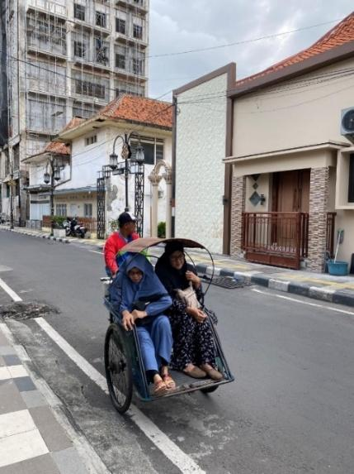

Gambar 1. Penggunaan Transpostasi Becak

Sumber : Observasi 2025

Dalam aspek pendidikan, masyarakat Arab dan masyarakat Jawa umumnya menempuh pendidikan di lembaga yang sama, mencerminkan tidak adanya segregasi dalam akses pendidikan formal. Namun, terdapat pula sekolah berbasis Islami yang berada di Kampung Arab yang sebagian besar siswanya berasal dari keluarga keturunan Arab. Dengan demikian menunjukkan adanya kecenderungan masyarakat Arab untuk mempertahankan nilai-nilai keislaman secara lebih intens dalam pendidikan anak-anak mereka.

**Kegiatan Usaha**

Kegiatan usaha di Kampung Arab, khususnya di Desa Pulopancikan dan Desa Gapurosukolilo didominasi oleh aktivitas perdagangan yang telah berlangsung secara turun-temurun. Banyak warga keturunan Arab yang membuka usaha di bidang perdagangan seperti toko kelontong, usaha tekstil, parfum, makanan khas Timur Tengah, serta perhiasan. Keberadaan masyarakat Arab di Kampung Arab Gresik memiliki peran yang signifikan dalam aspek ekonomi, terutama dalam sektor industri sarung yang menjadi salah satu usaha unggulan di Kampung Arab. Industri ini tidak hanya memberikan mata pencaharian bagi masyarakat lokal, tetapi juga memperluas jaringan pemasaran hingga ke tingkat internasional. Peran masyarakat Arab sangat besar, terutama dalam hal pemasaran ke luar negeri yang didukung oleh kemampuan mereka dalam berbahasa asing dan menjalin relasi dagang lintas negara. Namun, saat ini usaha pertenunan mengalami penurunan karena berbagai tantangan, seperti kenaikan UMR, menurunnya minat generasi muda, serta rendahnya daya beli masyarakat.

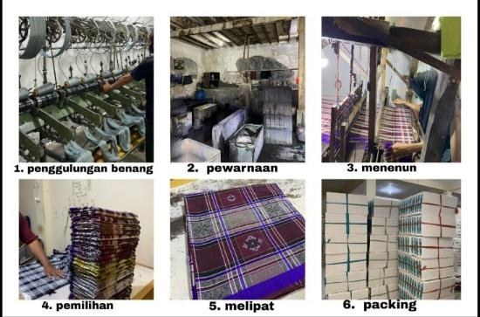

Gambar 2. Proses Pembuatan Sarung

Sumber : Observasi 2025

Selain adanya usaha pembuatan sarung, di Kampung Arab juga berkembang sektor perdagangan. Toko-toko busana muslim seperti abaya, gamis, dan sarung banyak dijumpai di Kampung Arab dan menjadi sumber penghidupan utama bagi sebagian besar warga. Selain itu, masyarakat Arab juga mengembangkan usaha oleh-oleh khas Timur Tengah yang menyediakan berbagai produk haji dan umrah, termasuk kurma, kacang, cokelat, dan parfum. Desain tokonya mencerminkan nuansa Arab dengan ornamen lampu gantung bergaya Timur Tengah dan kaligrafi Arab yang menghiasi pintu masuk. Toko semacam ini memperlihatkan peran ekonomi masyarakat Arab lokal dalam menyediakan kebutuhan religius dan budaya yang khas, terutama bagi jamaah haji dan umrah.

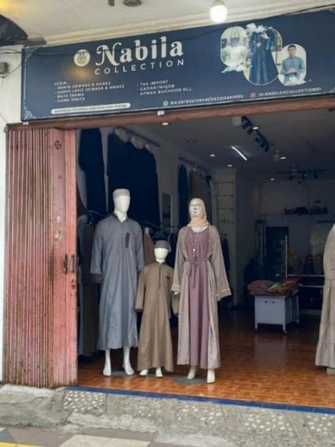 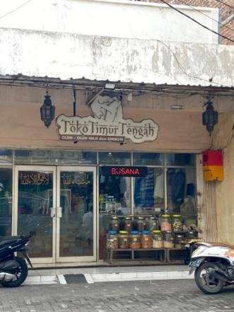

Gambar 3. Usaha Perdagangan Kampung Arab

Sumber : Observasi 2025

Aktivitas ekonomi juga tumbuh dari sektor kuliner. Salah satu yang menonjol adalah usaha roti maryam di Desa Pulopancikan. Makanan khas Arab ini tidak hanya dijual dalam bentuk siap saji, tetapi juga dipasarkan sebagai frozen food, sehingga menjangkau konsumen yang lebih luas. Kuliner ini menjadi jembatan interaksi budaya karena juga digemari oleh masyarakat non-Arab. Selain roti maryam, makanan khas lainnya seperti nasi kebuli, nasi mandhi, roti camer, dan sambosa turut memperkaya ragam kuliner lokal dan menjadi peluang usaha yang menjanjikan.

Penopang penting lainnya dalam aspek ekonomi adalah keberadaan Makam Sunan Maulana Malik Ibrahim. Sebagai pusat wisata religi, makam ini menarik banyak peziarah setiap tahunnya, sehingga menciptakan peluang usaha bagi warga sekitar, seperti membuka warung makan, toko oleh-oleh, serta penyediaan jasa parkir dan pemandu wisata. Dengan demikian, aspek ekonomi Kampung Arab di Gresik berkembang secara holistik melalui integrasi antara warisan budaya, praktik keagamaan, dan adaptasi terhadap kebutuhan pasar modern.

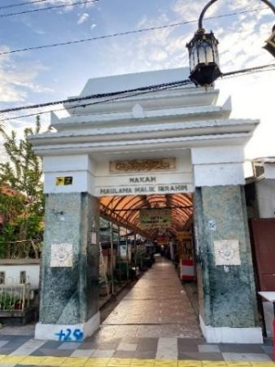

Gambar 4. Makam Maulana Malik Ibrahim

Sumber : Observasi 2025

**Tradisi keagamaan**

Budaya Islam yang kuat menjadi fondasi utama kehidupan masyarakat Kampung Arab di Desa Pulopancikan dan Gapurosukolilo. Terlihat dari berbagai tradisi keagamaan yang masih lestari hingga saat ini, seperti peringatan malam nifsu sya’ban, 10 malam terakhir bulan Ramadhan, acara maulid Nabi, dan kegiatan keagamaan lainnya. Tradisi keislaman tidak hanya mempererat hubungan antarwarga, tetapi juga menunjukkan bagaimana nilai-nilai Islam terus mengakar dalam kehidupan sehari-hari.

Dalam rangka memperkenalkan budaya Arab kepada masyarakat luas, masyarakat Kampung Arab juga menggelar acara *Arabian Food Festival* yang rutin diselenggarakan oleh BUMDes Desa Gapurosukolilo selama bulan Ramadhan. Festival kuliner ini menjadi wadah memperkenalkan makanan khas Arab sekaligus upaya mendukung ketahanan pangan lokal. Selain bazar makanan, acara ini juga menjadi sarana interaksi budaya antara masyarakat Arab dan masyarakat lokal lainnya.

Alasan mengangkat tema *Arabian Food* adalah didasarkan pada keunggulan sosial-budaya masyarakat Kampung Arab yang membedakannya dari desa-desa lain di Gresik. Kampung Arab Desa Gapurosukolilo memiliki karakteristik masyarakat yang mayoritas merupakan keturunan Arab yang masih mempertahankan berbagai tradisi termasuk dalam bidang kuliner. Sehingga, menjadikan Arabian Food bukan sekadar bazar kuliner biasa, tetapi juga sebuah representasi budaya khas yang mencerminkan akulturasi antara budaya Arab dan budaya lokal di Gresik.

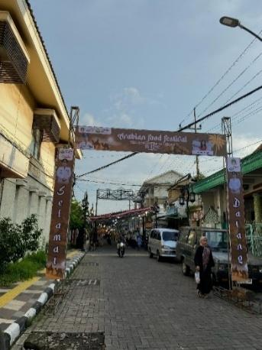 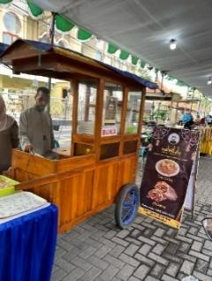

Gambar 5. Suasana Acara Arabian Food

Sumber : Observasi 2025

Dalam hal pernikahan, masyarakat Arab memiliki adat yang khas dan berbeda dari masyarakat Jawa. Acara pernikahan biasanya dilaksanakan dengan pemisahan antara tamu laki-laki dan perempuan, serta menekankan nilai kebersamaan. Tamu-tamu akan berkumpul dan tetap bersama hingga seluruh rangkaian acara selesai. Dalam hal pemilihan pasangan, terdapat aturan endogami di kalangan perempuan bergelar *syarifah*, yang hanya diperbolehkan menikah dengan laki-laki bergelar *sayid*, sebagai bentuk pelestarian garis keturunan Rasulullah. Hal ini diperkuat dengan keberadaan *Rabithah Alawiyah*, lembaga yang bertugas mencatat dan mengelola silsilah keturunan para habaib.

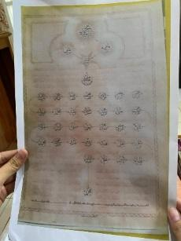

Gambar 6. Contoh Pencatatan Nasab Keturunan Arab

Sumber : Observasi 2025

Akulturasi budaya Arab dengan budaya lokal juga terlihat dalam partisipasi masyarakat Arab dalam acara kemerdekaan Indonesia. Pada momen tersebut, masyarakat menggabungkan unsur pakaian tradisional Jawa seperti kebaya dengan busana Arab seperti abaya dalam pawai karnaval. Penerimaan terhadap budaya Jawa juga tampak dalam partisipasi masyarakat Arab dalam tradisi *mitoni* atau *tingkepan*, yaitu peringatan kehamilan tujuh bulan dengan penyajian rujak manis sebagai simbol doa dan harapan bagi keselamatan ibu dan bayi.

Ciri lain dari kebudayaan Arab terlihat dalam arsitektur bangunan. Rumah-rumah kuno di Kampung Arab memiliki desain tinggi dan hanya memiliki satu pintu utama, sebagai simbol privasi dan kesederhanaan. Meskipun saat ini mulai beralih ke gaya modern minimalis, pengaruh arsitektur Arab tetap dapat ditemukan pada bangunan masjid serta kompleks makam Maulana Malik Ibrahim yang menampilkan unsur gaya arsitektur Hujarat dari India.

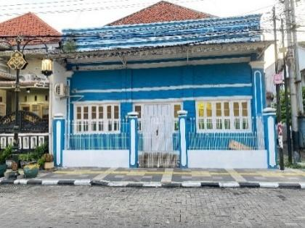

Gambar 7. Model Rumah Masyarakat Arab

Sumber : Observasi 2025

**PEMBAHASAN**

Keberadaan Kampung Arab di Gresik disebabkan oleh posisi geografis wilayah Gresik yang terletak di pantai utara Laut Jawa, dikelilingi oleh dua muara, yaitu muara anak sungai Brantas dan sungai Bengawan Solo. Sehingga, menjadikan Kota Gresik sebagai salah satu wilayah yang merupakan kota dagang yang sering melakukan kegiatan perdagangan baik antar pulau maupun internasional. Penyebab Desa Pulopancikan dan Desa Gapurosukolilo memiliki banyak etnis Arab dikarenakan adanya sejarah penyebaran agama islam di Gresik yang dibawakan oleh Syaikh Maulana Malik Ibrahim yang saat itu beliau diberikan hadiah sebidang tanah oleh Raja Majapahit yang digunakan untuk tempat penyebaran agama islam.

Masyarakat Kampung Arab di Desa Pulopancikan dan Gapurosukolilo menjalin hubungan sosial yang harmonis melalui kegiatan seperti pengajian dan acara keagamaan. Komunikasi menggunakan bahasa Indonesia menjadi jembatan interaksi dengan masyarakat lokal, menunjukkan penghormatan terhadap kebinekaan. Meskipun terbuka, komunitas Arab tetap menjaga nilai-nilai agama, seperti pemisahan gender dan aturan adat dalam pergaulan. Interaksi sosial yang terjadi bersifat asosiatif yang mencerminkan akulturasi budaya Arab-Jawa, seperti pada kegiatan Nisfu Sya’ban, Lailatul Qadar, serta pengajian yang melibatkan warga lintas etnis. Hal serupa juga terlihat pada daerah lain seperti daerah Pasuruan dan Medan, di mana masyarakat Arab hidup berdampingan serta berkontribusi dalam kehidupan sosial, ekonomi, dan budaya lokal.

**Aspek Ekonomi**

Aktivitas ekonomi masyarakat Kampung Arab di Gresik mencerminkan perpaduan antara tradisi warisan leluhur dan dinamika kebutuhan modern. Salah satu sektor yang menonjol adalah industri pertenunan sarung. Dahulu, usaha ini menjadi tumpuan ekonomi masyarakat, karena proses produksinya yang panjang membuka peluang kerja bagi warga sekitar. Peran masyarakat Arab sangat besar, terutama dalam hal pemasaran ke luar negeri yang didukung oleh kemampuan mereka dalam berbahasa asing dan menjalin relasi dagang lintas negara. Namun, saat ini usaha pertenunan mengalami penurunan karena berbagai tantangan, seperti kenaikan UMR, menurunnya minat generasi muda, serta rendahnya daya beli masyarakat.

Seiring dengan menurunnya usaha pertenunan, kegiatan ekonomi masyarakat Arab beralih ke sektor perdagangan. Toko-toko busana muslim seperti abaya, gamis, dan sarung banyak dijumpai di Kampung Arab dan menjadi sumber penghidupan utama bagi sebagian besar warga. Selain itu, masyarakat Arab juga mengembangkan usaha oleh-oleh khas Timur Tengah yang menyediakan berbagai produk haji dan umrah, termasuk kurma, kacang, cokelat, dan parfum.

Aktivitas ekonomi juga tumbuh dari sektor kuliner. Salah satu yang menonjol adalah usaha roti maryam di Desa Pulopancikan. Makanan khas Arab ini tidak hanya dijual dalam bentuk siap saji, tetapi juga dipasarkan sebagai frozen food, sehingga menjangkau konsumen yang lebih luas. Kuliner ini menjadi jembatan interaksi budaya karena juga digemari oleh masyarakat non-Arab. Selain roti maryam, makanan khas lainnya seperti nasi kebuli, nasi mandhi, roti camer, dan sambosa turut memperkaya ragam kuliner lokal dan menjadi peluang usaha yang menjanjikan.

Tak hanya dalam bentuk produk, pola konsumsi masyarakat Arab sendiri mencerminkan nilai ekonomi sekaligus budaya. Kebiasaan mengonsumsi campuran jinten hitam, madu, dan minyak zaitun setiap pagi, serta menjilat garam sebelum makan, tidak hanya diwariskan sebagai bagian dari sunnah, tetapi juga menciptakan permintaan akan produk-produk tertentu yang mendukung kesehatan berbasis tradisi Islam.

Penopang penting lainnya dalam aspek ekonomi adalah keberadaan Makam Sunan Maulana Malik Ibrahim. Sebagai pusat wisata religi, makam ini menarik banyak peziarah setiap tahunnya, sehingga menciptakan peluang usaha bagi warga sekitar, seperti membuka warung makan, toko oleh-oleh, serta penyediaan jasa parkir dan pemandu wisata. Dengan demikian, aspek ekonomi Kampung Arab di Gresik berkembang secara holistik melalui integrasi antara warisan budaya, praktik keagamaan, dan adaptasi terhadap kebutuhan pasar modern.

**Aspek Budaya**

Budaya Islam yang kuat menjadi fondasi utama kehidupan masyarakat Kampung Arab di Desa Pulopancikan dan Gapurosukolilo. Terlihat dari berbagai tradisi keagamaan yang masih lestari hingga saat ini, seperti peringatan malam nifsu sya’ban, 10 malam terakhir bulan Ramadhan, acara maulid Nabi, dan kegiatan keagamaan lainnya. Tradisi keislaman tidak hanya mempererat hubungan antarwarga, tetapi juga menunjukkan bagaimana nilai-nilai Islam terus mengakar dalam kehidupan sehari-hari.

Dalam rangka memperkenalkan budaya Arab kepada masyarakat luas, masyarakat Kampung Arab juga menggelar acara *Arabian Food Festival* yang rutin diselenggarakan oleh BUMDes Desa Gapurosukolilo selama bulan Ramadhan. Festival kuliner ini menjadi wadah memperkenalkan makanan khas Arab sekaligus upaya mendukung ketahanan pangan lokal. Selain bazar makanan, acara ini juga menjadi sarana interaksi budaya antara masyarakat Arab dan masyarakat lokal lainnya.

Dalam hal pernikahan, masyarakat Arab memiliki adat yang khas dan berbeda dari masyarakat Jawa. Acara pernikahan biasanya dilaksanakan dengan pemisahan antara tamu laki-laki dan perempuan, serta menekankan nilai kebersamaan. Tamu-tamu akan berkumpul dan tetap bersama hingga seluruh rangkaian acara selesai. Dalam hal pemilihan pasangan, terdapat aturan endogami di kalangan perempuan bergelar *syarifah*, yang hanya diperbolehkan menikah dengan laki-laki bergelar *sayid*, sebagai bentuk pelestarian garis keturunan Rasulullah. Hal ini diperkuat dengan keberadaan *Rabithah Alawiyah*, lembaga yang bertugas mencatat dan mengelola silsilah keturunan para habaib.

Akulturasi budaya Arab dengan budaya lokal juga terlihat dalam partisipasi masyarakat Arab dalam acara kemerdekaan Indonesia. Pada momen tersebut, masyarakat menggabungkan unsur pakaian tradisional Jawa seperti kebaya dengan busana Arab seperti abaya dalam pawai karnaval. Penerimaan terhadap budaya Jawa juga tampak dalam partisipasi masyarakat Arab dalam tradisi *mitoni* atau *tingkepan*, yaitu peringatan kehamilan tujuh bulan dengan penyajian rujak manis sebagai simbol doa dan harapan bagi keselamatan ibu dan bayi.

Ciri lain dari kebudayaan Arab terlihat dalam arsitektur bangunan. Rumah-rumah kuno di Kampung Arab memiliki desain tinggi dan hanya memiliki satu pintu utama, sebagai simbol privasi dan kesederhanaan. Meskipun saat ini mulai beralih ke gaya modern minimalis, pengaruh arsitektur Arab tetap dapat ditemukan pada bangunan masjid serta kompleks makam Maulana Malik Ibrahim yang menampilkan unsur gaya arsitektur Hujarat dari India.

**PENUTUP**

**Simpulan**

Secara administratif Kampung Arab terbagi dalam dua Desa yaitu desa Pulopancikan dan Desa Gapurosukolilo, namun dalam praktik sosial dan budaya keduanya memiliki karakteristik yang serupa. Dalam aspek sosial, masyarakat Kampung Arab menjalin hubungan sosial yang harmonis dan menunjukkan pola interaksi yang khas dengan tetap menjaga norma dan nilai-nilai islam dalam kehidupan sehari-hari, seperti adanya pemisahan gender dalam acara keagamaan dan pernikahan serta rutinitas pengajian yang melibatkan berbagai kalangan.

Dalam aspek ekonomi, Kampung Arab memainkan peran penting dalam industri sarung tenun yang menjadi salah satu produk unggulan di Gresik, serta perdagangan makanan khas Timur Tengah seperti roti maryam dan nasi kebuli yang semakin dikenal oleh masyarakat luas. Selain itu, keberadaan Kampung Arab juga mendukung sektor wisata religi dengan adanya Makam Sunan Maulana Malik Ibrahim, yang memberikan peluang ekonomi bagi masyarakat sekitar melalui sektor perdagangan, jasa pemandu wisata, dan akomodasi.

Dari segi budaya, masyarakat Arab mempertahankan berbagai tradisi leluhur seperti perayaan hari besar Islam dengan cara yang khas, penerapan sistem pernikahan endogami di kalangan Habaib untuk menjaga garis keturunan, dan tetap melestarikan bangunan khas yang bercorak Timur Tengah meskipun sudah terjadi modernisasi.

**Saran**

Penelitian ini diharapkan dapat menjadi referensi bagi kajian mengenai potret sosial budaya dan ekonomi di kawasan Kampung Arab, khususnya di Desa Pulopancikan dan Desa Gapurosukolilo. Untuk penelitian selanjutnya, disarankan agar mengintegrasikan data kuantitatif dalam penelitian, seperti melalui penyebaran kuesioner atau survei guna memperoleh data statistik yang dapat memperkuat temuan kualitatif dan memberikan gambaran yang lebih terukur terkait kondisi sosial, ekonomi, dan budaya masyarakat.

**Daftar Pustaka**

Al-Firdaus, S. Z. (2020). *Integritas Sosial Etnis Arab : Hambatan dan Solusi* *Studi Kasus Di Kelurahan Semanggi Surakarta*.

Ariestadi, D., Sudikno, A., & Wulandari, L. D. (2014). *Teritori Ruang Hunian dan Kawasan pada Arsitektur Rumah Courtyard di Kampung Arab Gresik*.

Asfiyah, W. (2022). *Akulturasi Budaya Arab dan Lokal Dalam Membangun Harmoni Sosial pada Masyarakat Kademangan Bondowoso*. *01*.

Indraswara, M. S., Hardiman, G., Rukayah, S., & Firmandhani, S. W. (2022). Karakteristik Kampung Arab di Pesisir dan Pedalaman (kasus : pekojan jakarta, pasar kliwon surakarta dan sugihwaras pekalongan). *Jurnal Planologi*, *19*.

Kamaruddin, I., Firmansyah, D., Amane, A., & Samad, M. A. (2017). *Metodologi Penelitian Kuantitatif*.

Koentjaraningrat (2015). Pengantar Ilmu Antropologi, (Jakarta : PT. Rineka Cipta, 2015), h.146.

Lontoh, W., & Firduansyah, D. (2023). Proses Difusi Syarofal Anam Pada Sanggar An-Najjam Kota Palembang. *Jurnal Pendidikan Seni & Seni Budaya*.

Mafazah, E. D., Wahyuningtyas, N., & Ruja, N. (2019). Kehidupan Sosial Budaya Masyarakat Keturunan Arab dan Penduduk Lokal Desa Pulopancikan Gresik. *Sejarah Dan Budaya: Jurnal Sejarah, Budaya Dan Pengajarannya*.

Miles, Huberman, & Saldana. (2014). *Qualitative Data Analyisis*.

Nuruddin. (2022). Make Them Heritage Tourism: Revitalisation Of The Old Town Of Gresik, East Java, Indonesia. *Eurasia: Economics & Business*.

Rahardjo, M. (2011). *Metode Pengumpulan Data Penelitian Kualitatif*.

Ramdhan, M. (2021). *Metode penelitian*. Cipta Media Nusantara.

Sari, M. (2020). Penelitian Kepustakaan (Library Research) dalam Penelitian Pendidikan IPA. *Jurnal Penelitian Bidang IPA Dan Pendidikan IPA*, 41.

Sugiyono. (2016). Metode Penelitian Kuantitatif Kualitatif dan R&D . *Alfabeta, Bandung*.